臺北市住宅汰換節能家電補助申請書
(以下表格及欄位由申請人填寫) 申請序號：
A.申請人基本資料 | 姓名： |  |  | 身份證字號：
A.申請人基本資料 | 聯絡電話： |  |  | 行動電話：
A.申請人基本資料 | E-mail：
A.申請人基本資料 | 通訊地址：
A.申請人基本資料 | 設備安裝使用地址：□同通訊地址
B.檢附文件 | 自我檢核項目 |  |  |  |  |  | 是否備齊
B.檢附文件 | 一、臺北市住宅汰換節能家電補助申請書、切結書 |  |  |  |  |  | □是 □否
B.檢附文件 | 1.國民身分證或中華民國居留證正反面影本 |  |  |  |  |  | □是 □否
B.檢附文件 | 2.補助品項安裝地址證明文件（最近半年內其中一期台電公司電費單影本） |  |  |  |  |  | □是 □否
B.檢附文件 | 3.載明產品型號之購買證明文件(統一發票收執聯或收據等)影本 |  |  |  |  |  | □是 □否
B.檢附文件 | 4.能源效率分級標示影本(須為一級或二級) |  |  |  |  |  | □是 □否
B.檢附文件 | 5.廢四機回收聯單第三聯(正本)  備註：相關訊息，可於臺北市政府網站→常見問答→搜尋「廢四機」查詢 |  |  |  |  |  | □是 □否
B.檢附文件 | 二、補助款領據、申請人金融機構存摺封面影本(戶名應與申請人一致)  備註：依財政部印花稅法第七條規定，於領據貼足補助金額千分之四之印花稅繳款證明。 |  |  |  |  |  | □是 □否
C.申請補助品項 | 品項  (擇一勾選) | 規格  (kW或公升) | 型號  (不同型號請分項填寫) | 能源效率(擇一勾選) | 購買數量(台) | 申請補助金額  (新臺幣元)
C.申請補助品項 | □冷氣機 □電冰箱 |  |  | □1級 □2級
C.申請補助品項 | □冷氣機 □電冰箱 |  |  | □1級 □2級
C.申請補助品項 | □冷氣機 □電冰箱 |  |  | □1級 □2級
C.申請補助品項 | □冷氣機 □電冰箱 |  |  | □1級 □2級
C.申請補助品項 | □冷氣機 □電冰箱 |  |  | □1級 □2級
C.申請補助品項 | 冷氣機每kW補助1000元、電冰箱每公升補助10元，以3000元為限。  例：冷氣機額定能力2.8kW補助金額為2800元整。  總計  註：每家戶至多補助汰換冷氣機3台，電冰箱2台。 (新臺幣元)
臺北市住宅汰換節能家電補助切結書
- 本計畫申請表格及其規定應填列事項與檢附文件，均為補助申請要件之一部分，申請者應切實遵守本計畫規定；依本計畫規定補助後，如事後查得申請者有違反本計畫規定事項或有隱匿、虛偽、偽造變造不實之情事，願負相關法律責任並依本計畫規定，繳回全部補助款，絕無異議。
- 實報實銷之政府補助款屬所得稅法第14條第1項第10類其他所得，免予扣繳，惟將計入綜合所得總額。
- 已詳細閱讀並願意遵守規定，請於下方簽名或蓋章。
申請人簽名或蓋章：
備註：郵寄掛號至：10641臺北市大安區金山南路二段52號8樓 節能小組收（申請臺北市住宅汰換節能家電補助）
- 國民身分證或中華民國居留證正反面影本

證件正面

證件反面

- 補助品項安裝地址證明文件（最近半年內其中一期台電公司電費單影本）
□表燈營業用戶者，願意放棄臺北市服務業汰換節電設備補助。
--------------------------------（黏貼處）----------------------------------
※設備安裝地址應與用電地址相同
※申請人與電費單用戶名不同者，出具相關證明
如：租賃契約、親屬身分證件、戶籍謄本或房屋稅單等影本
3. 載明產品型號之購買證明文件(統一發票收執聯或收據等)影本
-------------------------------（黏貼處）----------------------------------
影
本
※發票如未清楚顯示機型，
請再加上產品保證書或出貨單

4.能源效率分級標示影本(須為一級或二級)
-------------------------------（黏貼處）----------------------------------
※ 可由新機上圖片翻拍或
依保證書的機型型號上網搜尋能源效率分級標示在列印下來
https://ranking.energylabel.org.tw/ 右上方【已核准產品】 在【關鍵字】輸入機型型號
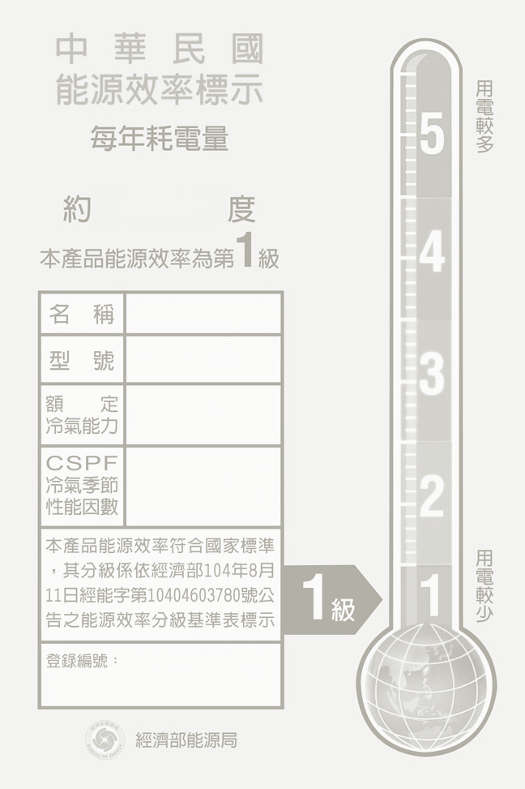
若冰箱公升數或冷氣額定能力之發票與能源效率分級標示不同，以能源效率分級標示為準。
圖
例

5. 廢四機回收聯單第三聯(正本)
-------------------------------（黏貼處）----------------------------------
※申請補助幾台，應備幾張回收單
正
本

【審核表】本表格由臺北市政府產業發展局審核人員填寫
審核日期： 年 月 日
□予以補助 | 核定補助金額總計新臺幣 元整，品項及金額明細如下：  □冷氣機，共 台，金額計新臺幣 元整。  □電冰箱，共 台，金額計新臺幣 元整。
□退件 | 退件原因：
□不予補助 | 不予補助原因：
審核人員：
臺北市住宅汰換節能家電補助
補助款領據
茲領到臺北市政府產業發展局依據「臺北市住宅汰換節能家電補助要點」核發之補助經費計新臺幣 萬 仟 佰 拾 元整無訛，業經收訖立據為憑。
(金額大寫，請用零、壹、貳、參、肆、伍、陸、柒、捌、玖。 若有塗改，請塗改處蓋私章)
此 致
臺北市政府產業發展局

印花稅票 黏貼處
依財政部印花稅法第七條規定，於領據貼足補助金額千分之四之印花稅票。

不足1元，小數點後無條件捨去。
印花稅票可在郵局購買。
例：補助金額為3000元，印花稅為12元

申請人（全名）：
身分證字號：
聯絡電話：
通訊地址：

與存摺影本接縫處簽名或蓋章

-----------------------------------------------（黏貼處）------------------------------- 申請人金融機構存摺封面影本(戶名應與申請人一致)

※5月31日起現場辦理領現，可免附存摺影；可至下方服務中心辦理：
1.台北市中正區：台北市博愛路168號
2.台北市大同區：台北市承德路三段249號
3.台北市中山區：台北市建國北路二段216號
4.台北市松山區：台北市民生東路五段206號
5.台北市大安區：台北市敦化南路二段162號
6.台北市萬華區：台北市西藏路125巷20號
7.台北市信義區：台北市松仁路130號
8.台北市士林區：台北市基河路10號、台北市福國路95號2F
9.台北市北投區：台北市光明路176號
10.台北市內湖區：台北市內湖路一段596號
11.台北市南港區：台北市南港路一段356號
12.台北市文山區：台北市木柵路三段79號
中 華 民 國 年 月 日

